Отчет по лабораторной работе №1

Первым делом я создал новую виртуальную машину

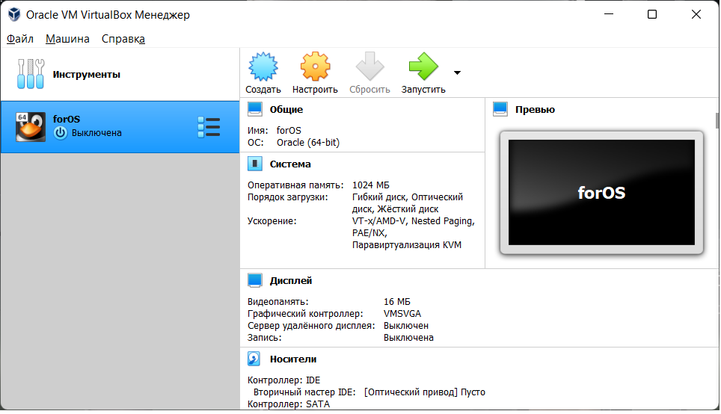

Далее зашел в настройки этой виртуальной машины и указал что тип ОС будет Windows

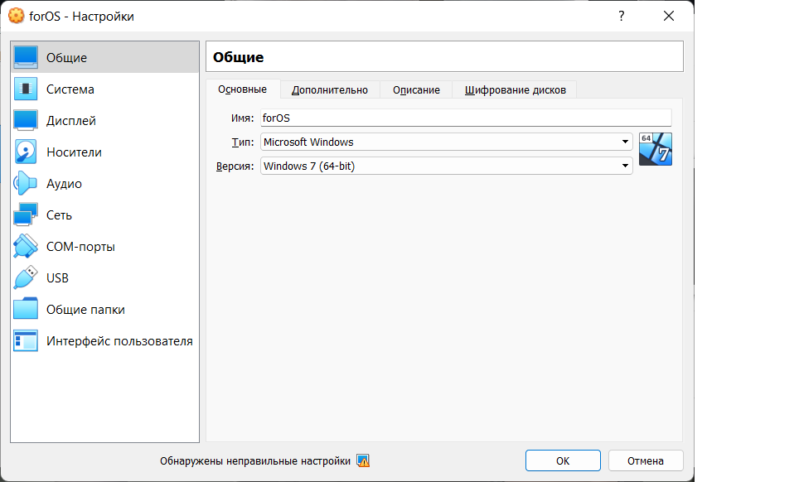

После этого перешел на вкладку “носители” и добавил образ диска с установщиком Windows 7 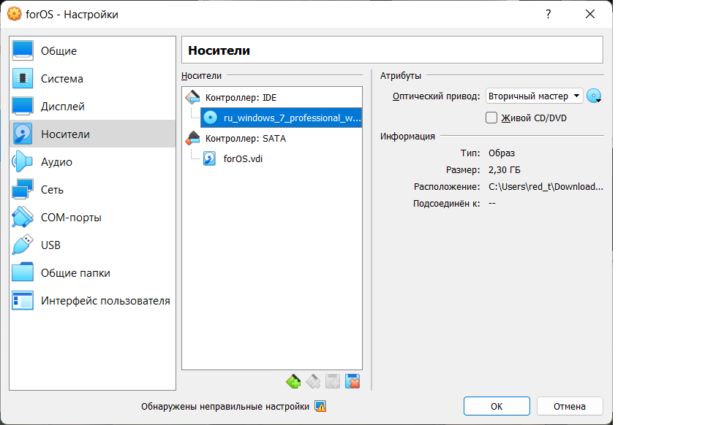

После запуска машины началась установка ОС 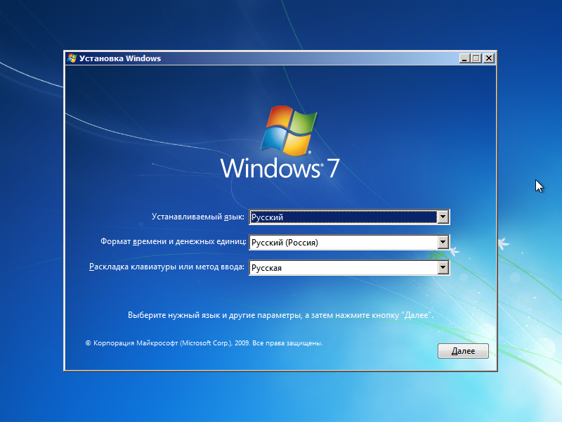

Принимаем лицензионное соглашение, и идем дальше 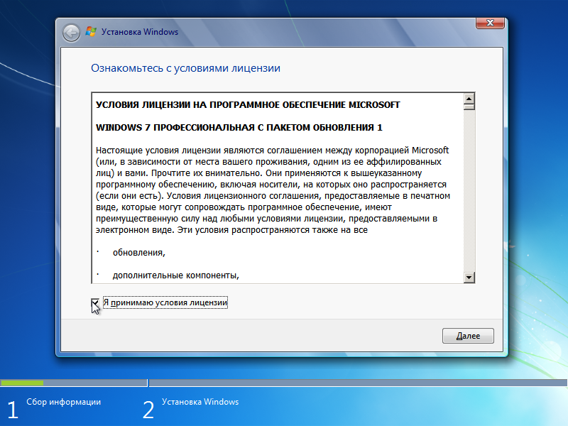

После выбора виртуального диска начинается сама установка системы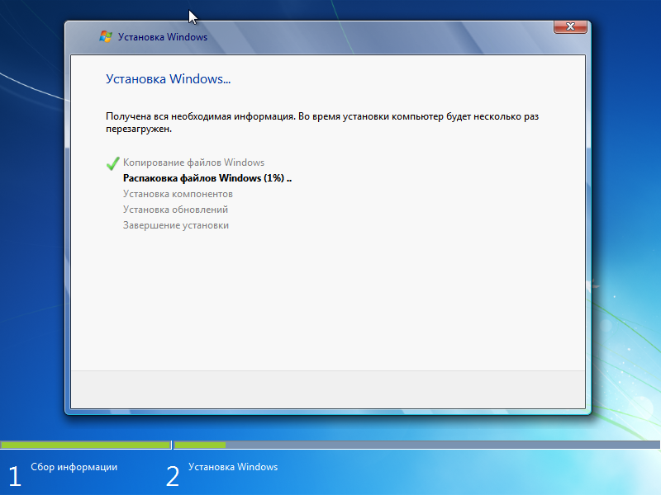

После установки система предлагает ввести имя пользователя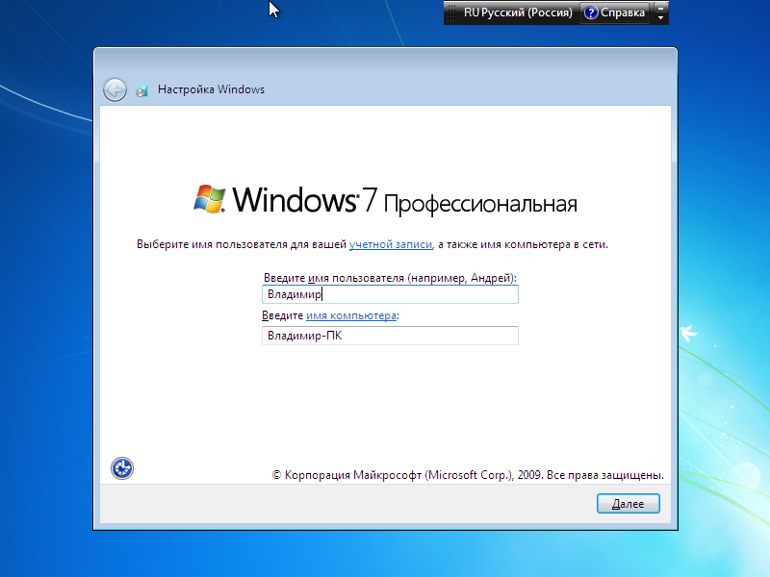

И в итоге мы получаем установленную на виртуальную машину виндовс 7

